Bernadine Ongoundou Mouassa

Projet de fin de session

ETAPE POUR LA CREATION DE MON SITE WORDPRESS AVEC LEARNPRESS
Etape 1 : Selection du thème Astra
J’ai installé et activé le thème Astra depuis le tableau de bord wordpress
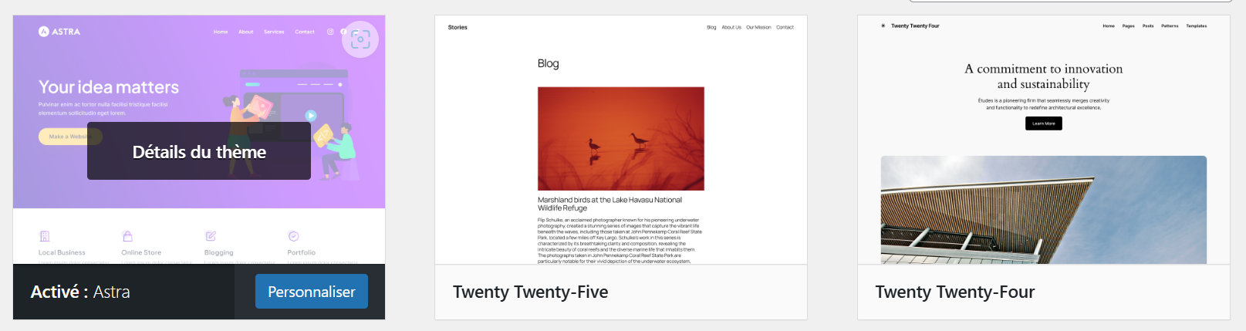

ETAPE 2 : INSTALLATION DES PLUGINS NÉCESSAIRES
Learnpress : pour créer des cours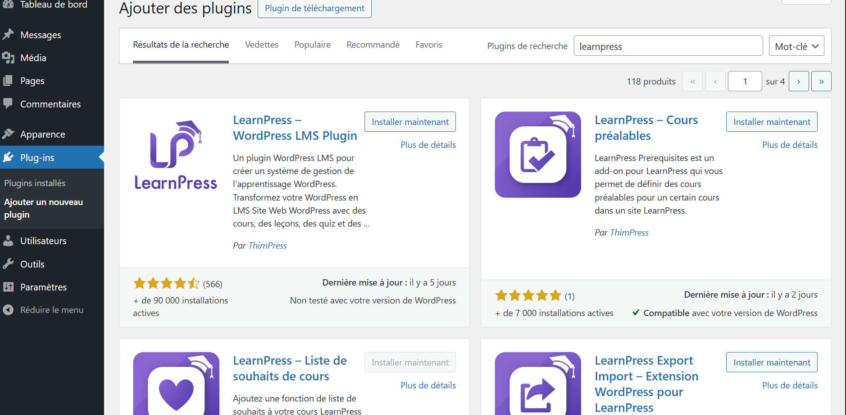

Elementor et royal elementor: pour personnaliser les pages facilement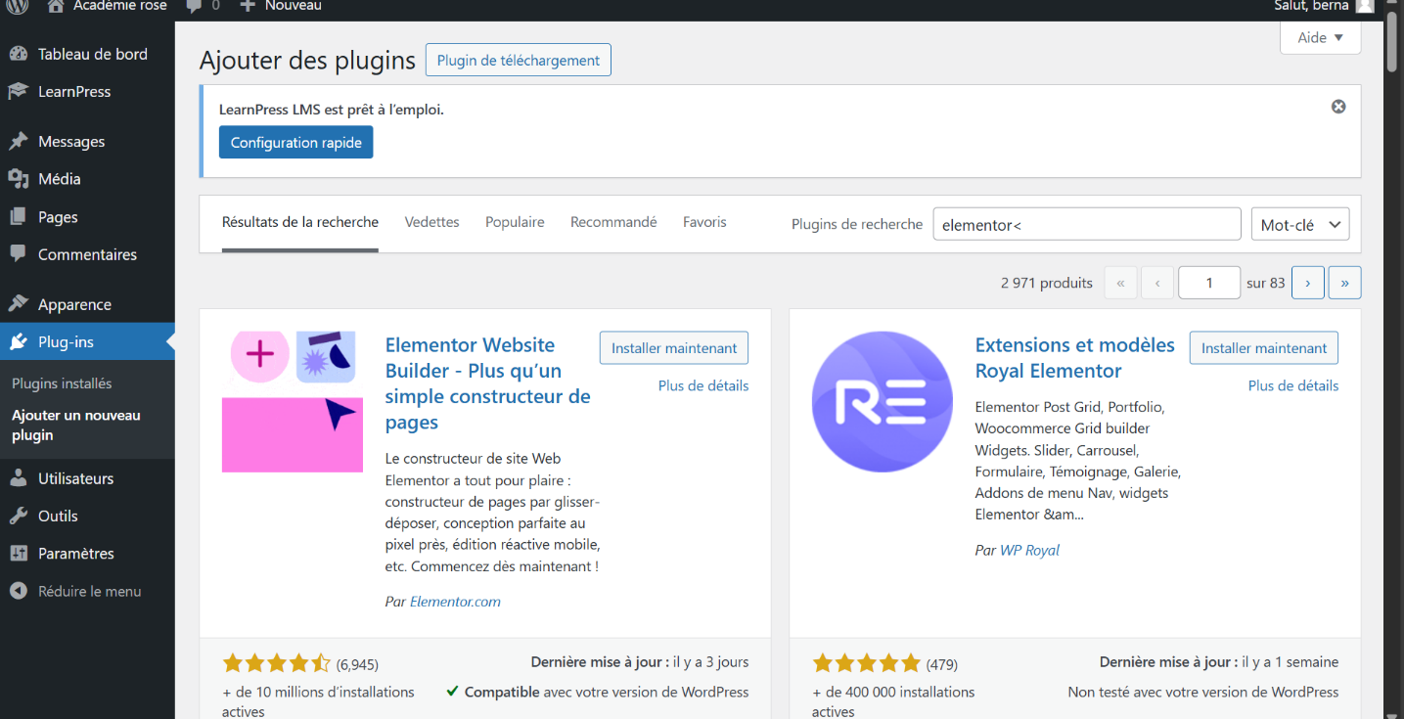

Ultimate member : pour la conception d’un formulaire de contact d’inscription,connexion, deconnexion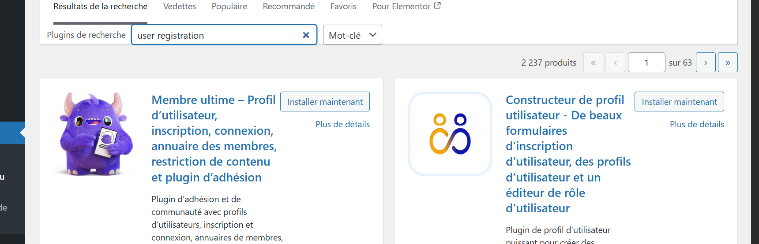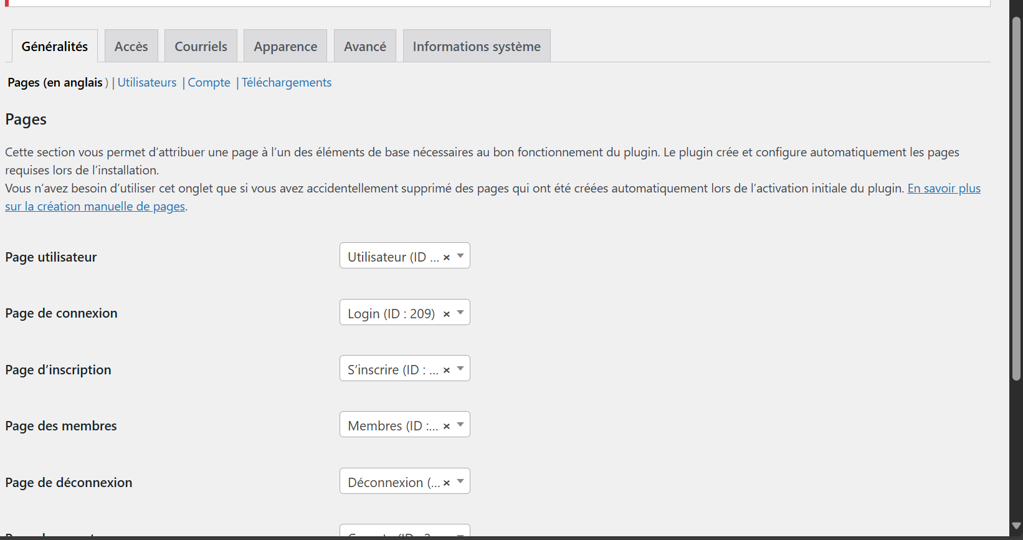
Updraft pour la sécurité et la sauvegarde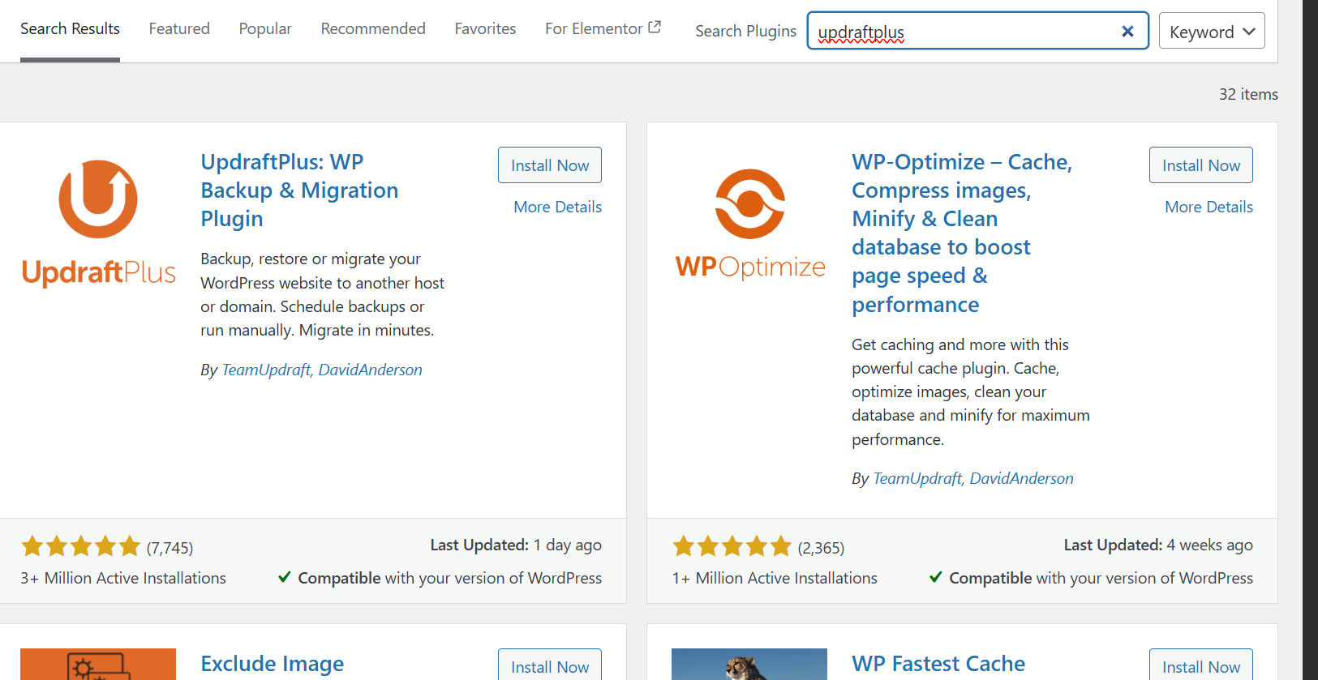

ETAPE 4 : CRÉATION ET PERSONNALISATION DES PAGES LEARNPRESS
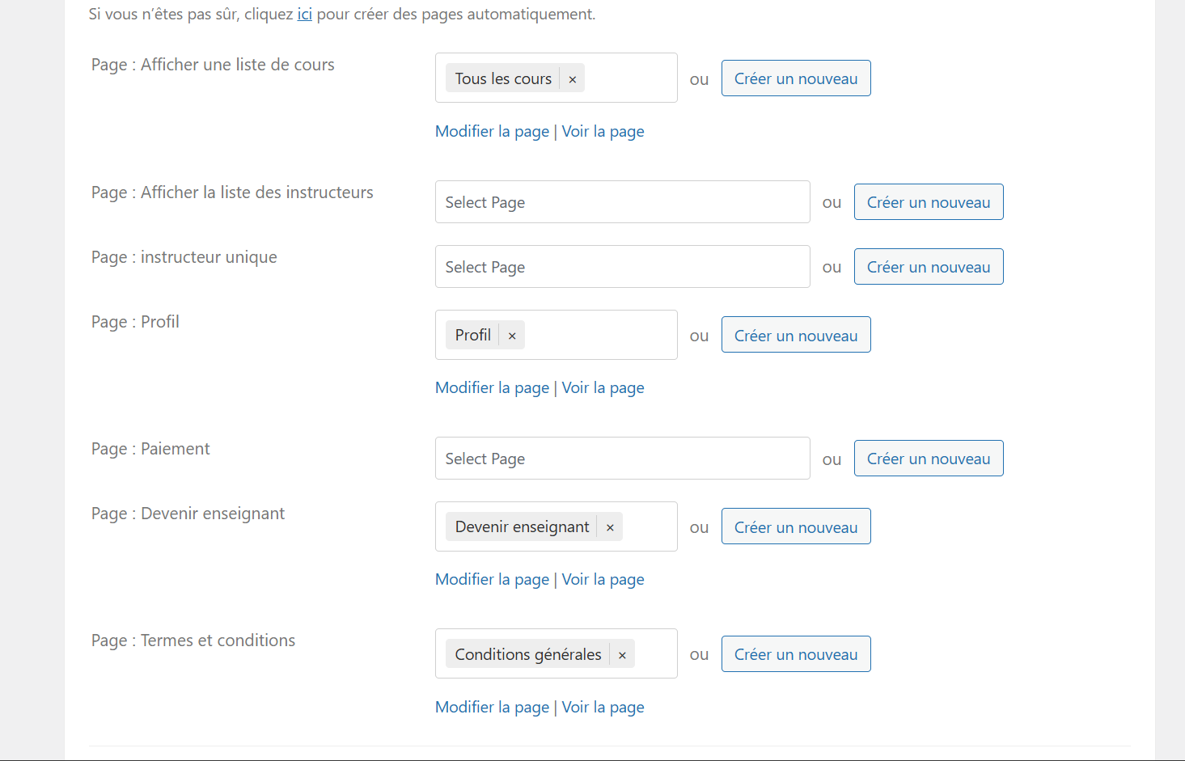
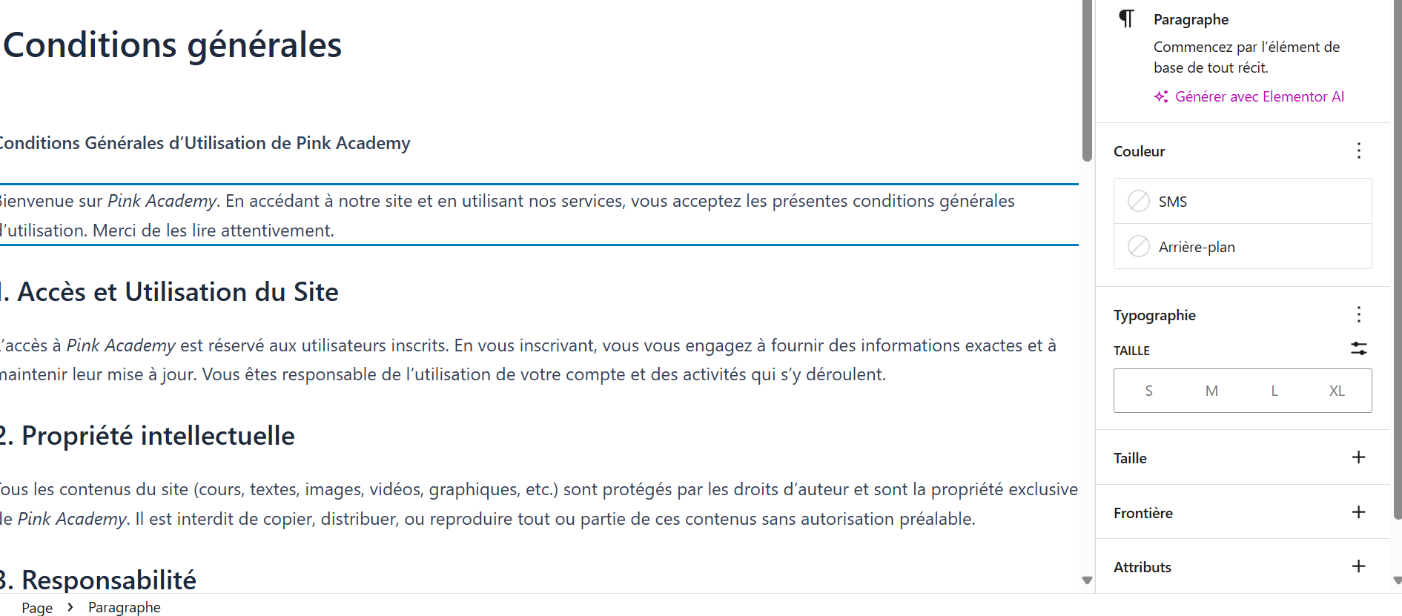
Etape 5 : creation de menu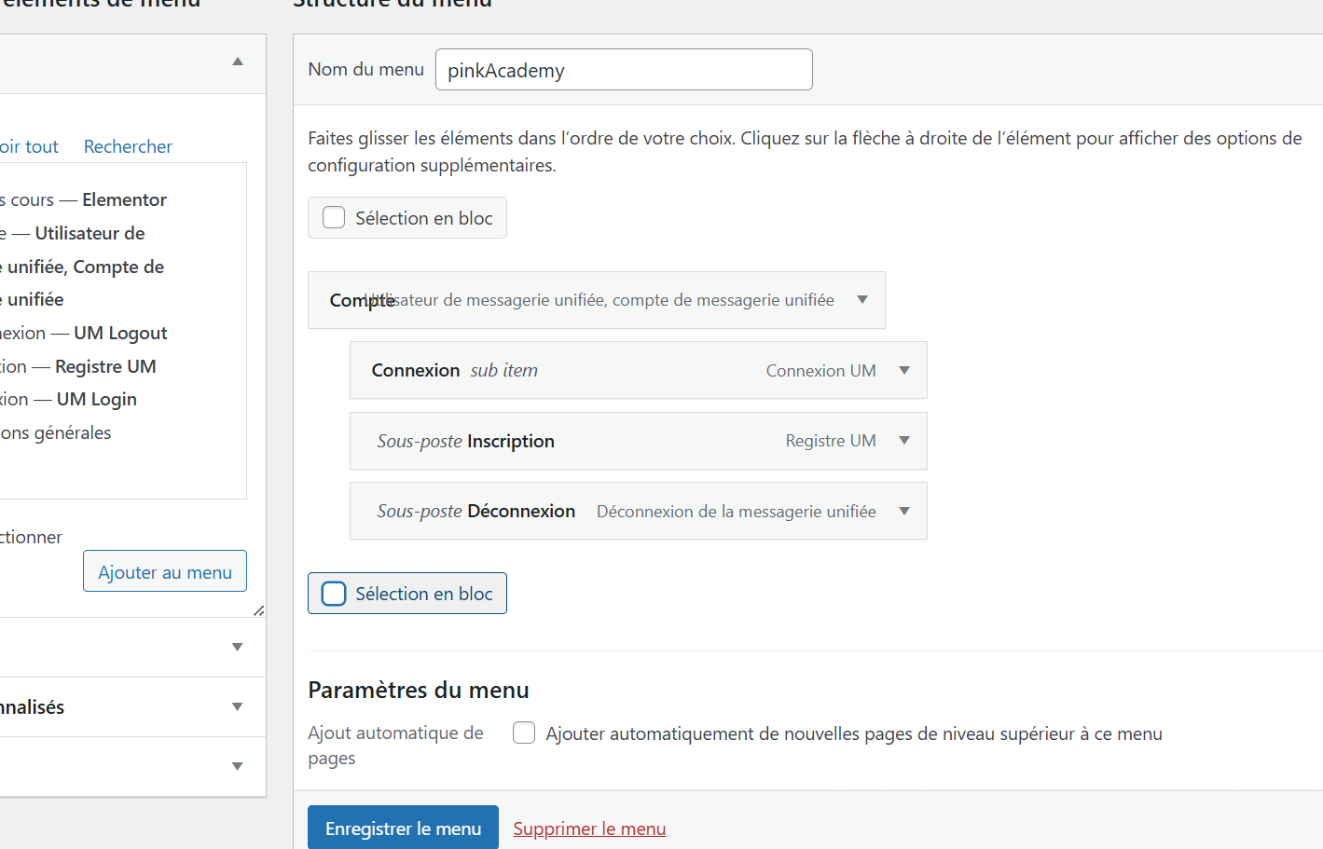
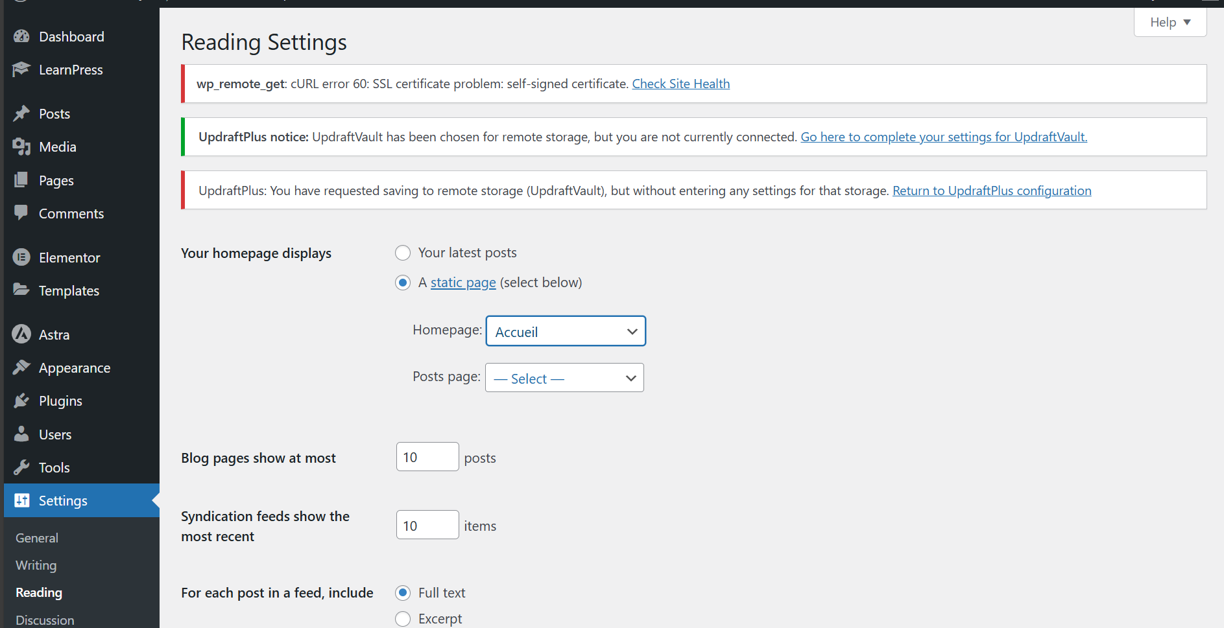
Etape 6 : ajout de cours avec des leçons, des videos et des documents pdf telechargeable et des quizz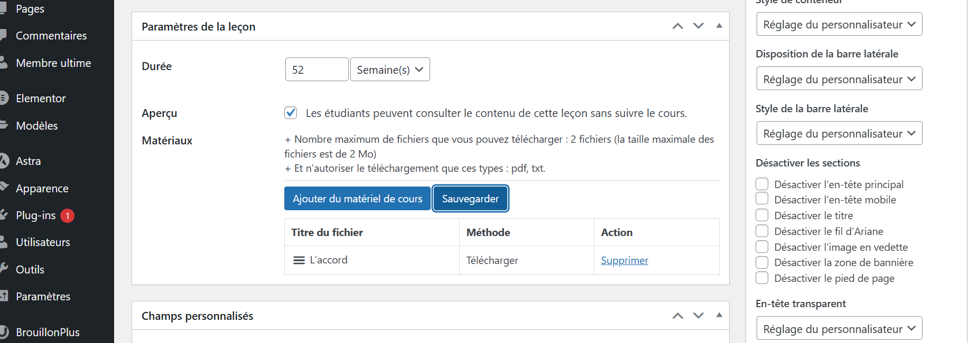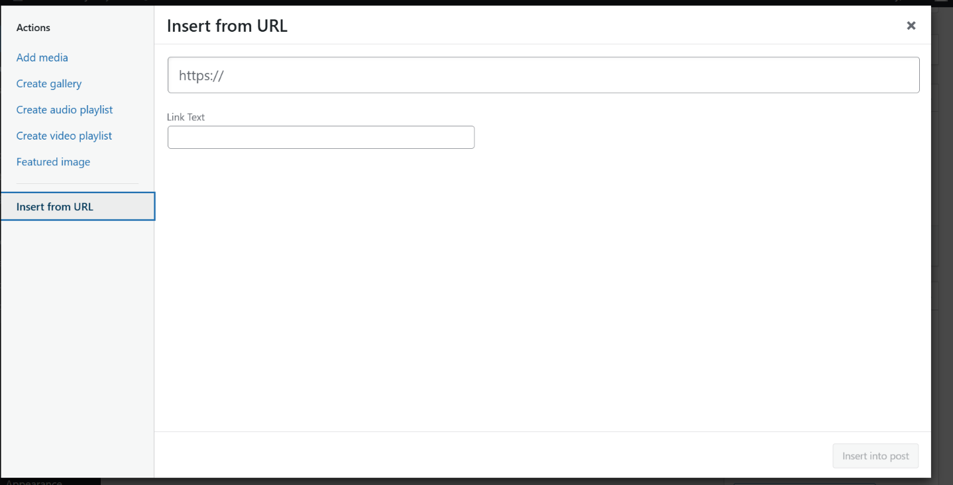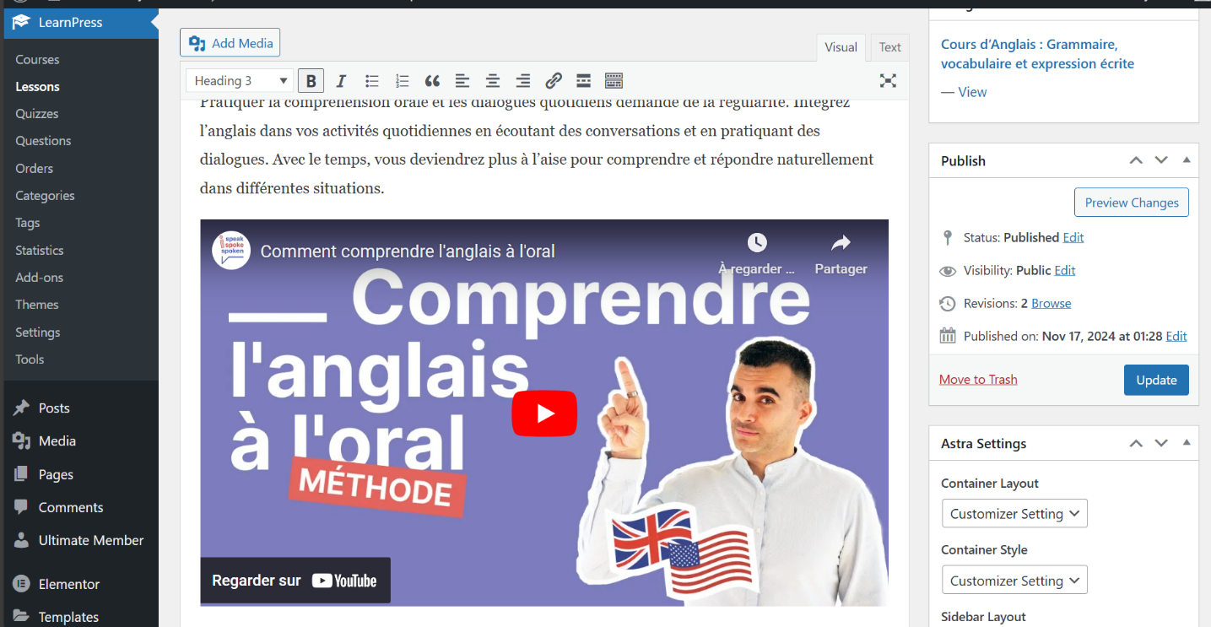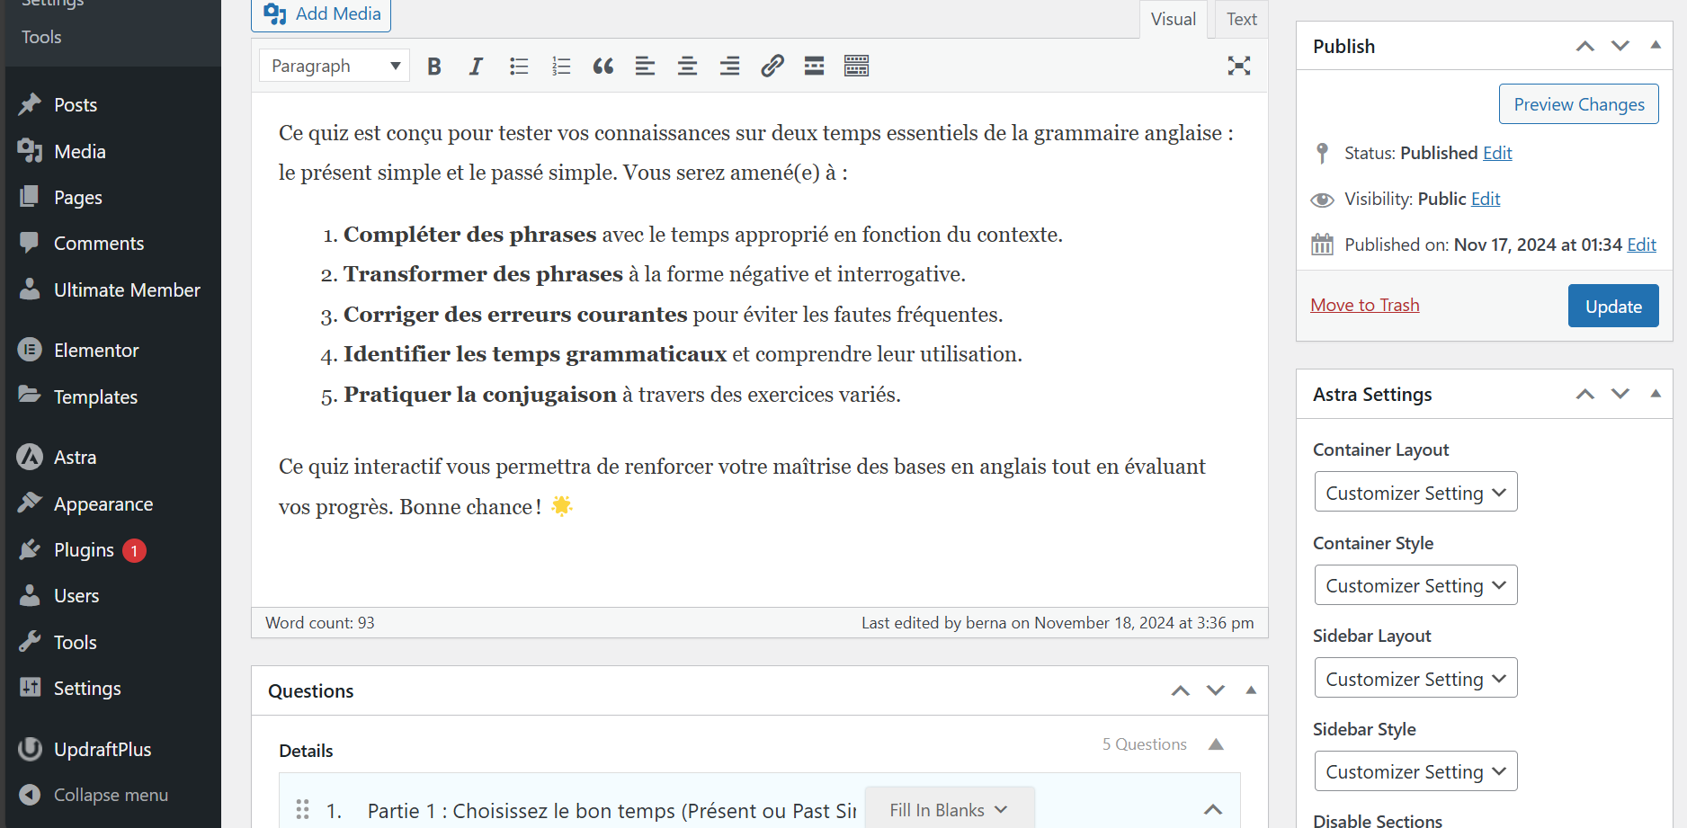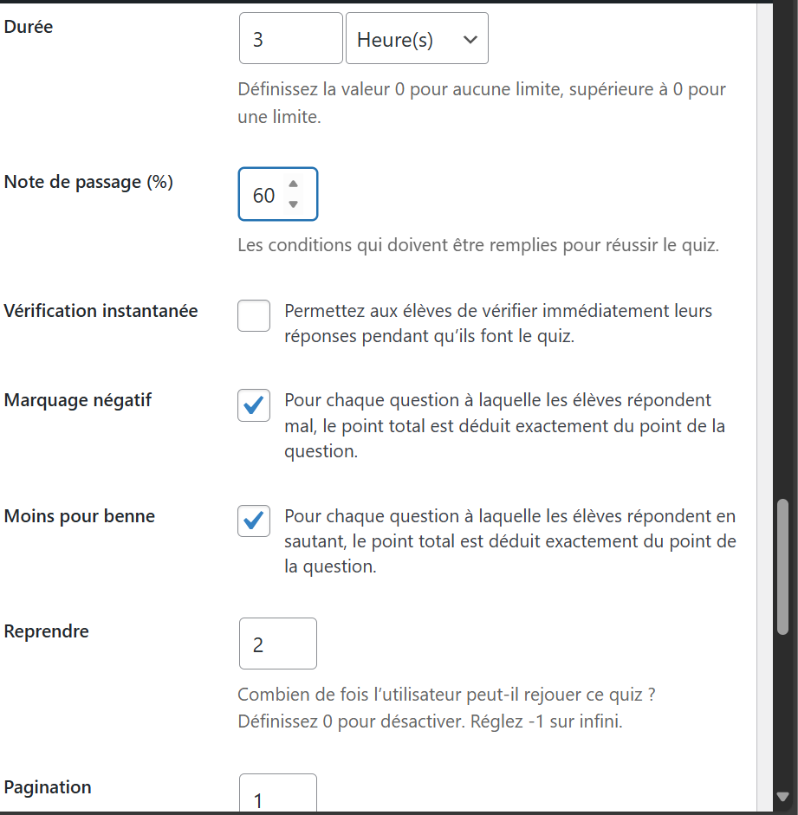
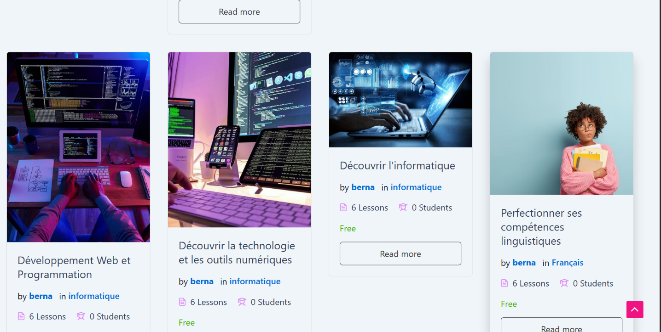
Categories de cours
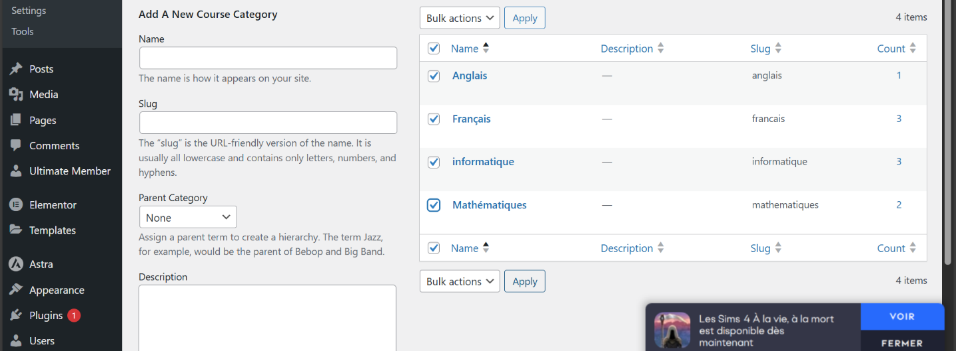
Etape 8 : ajout des articles pour la page blog
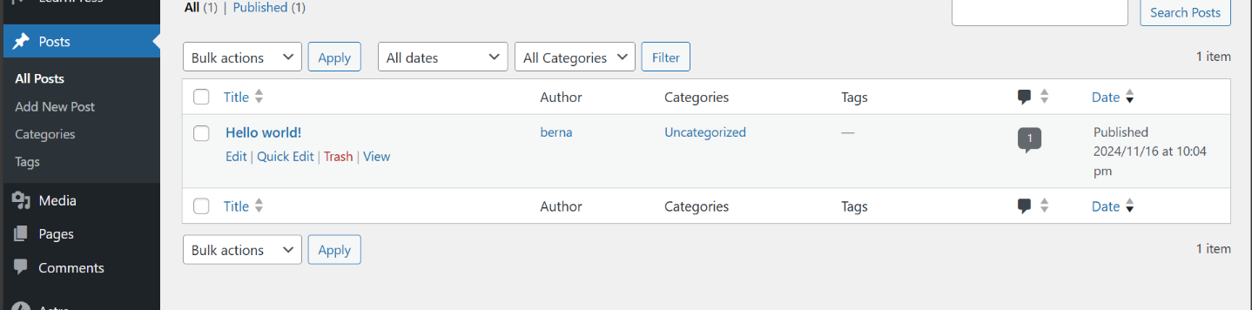

Etape 9 : ajout des commentaires et des avis
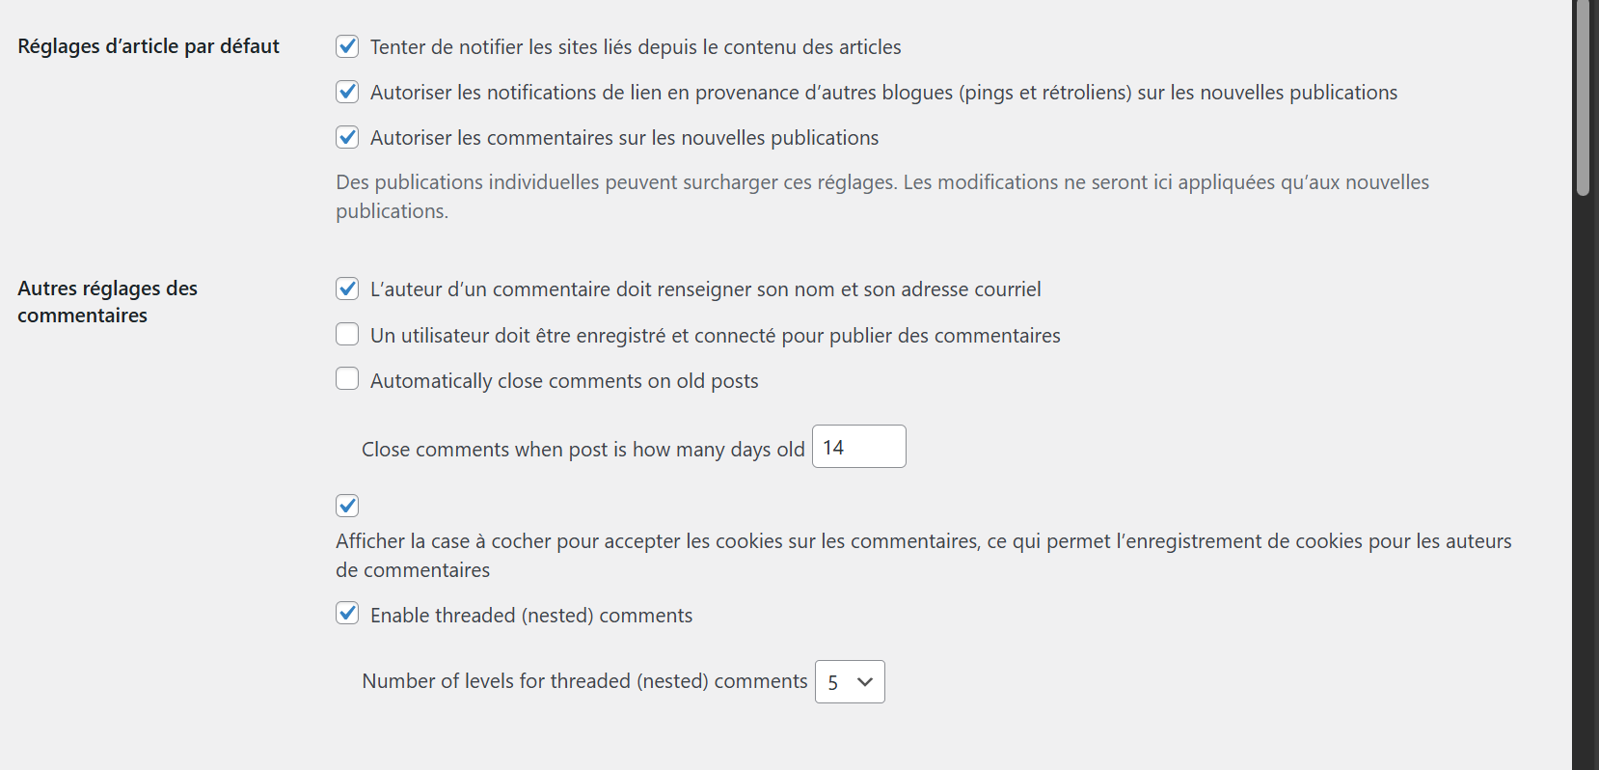

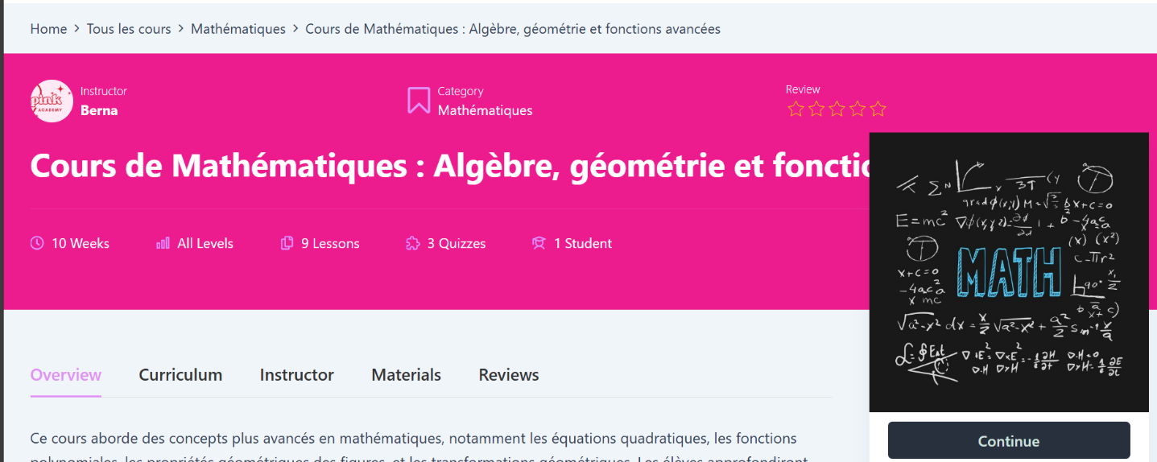
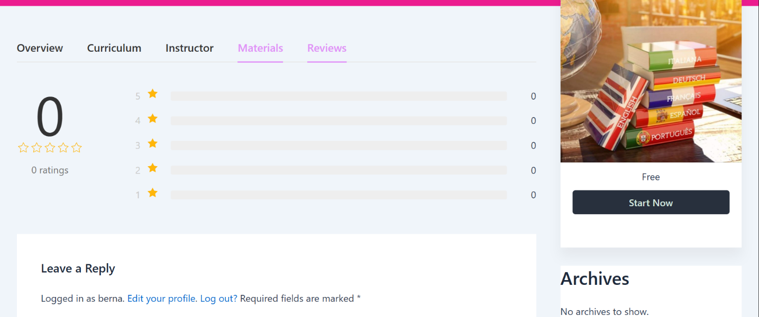

Etape 10 : Personnalisation des pages, rajouts de liens boutons ect…
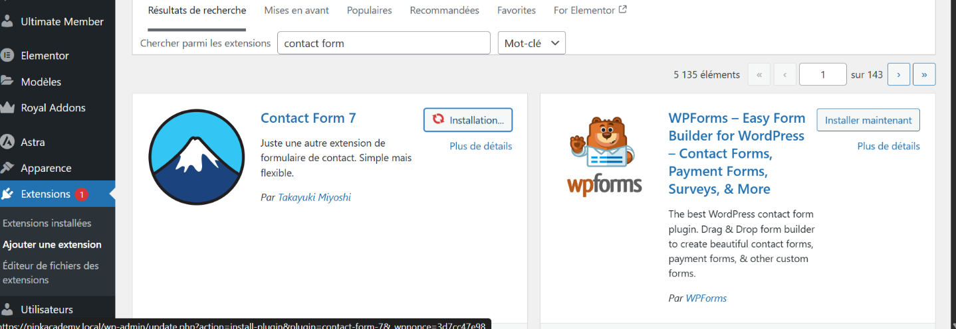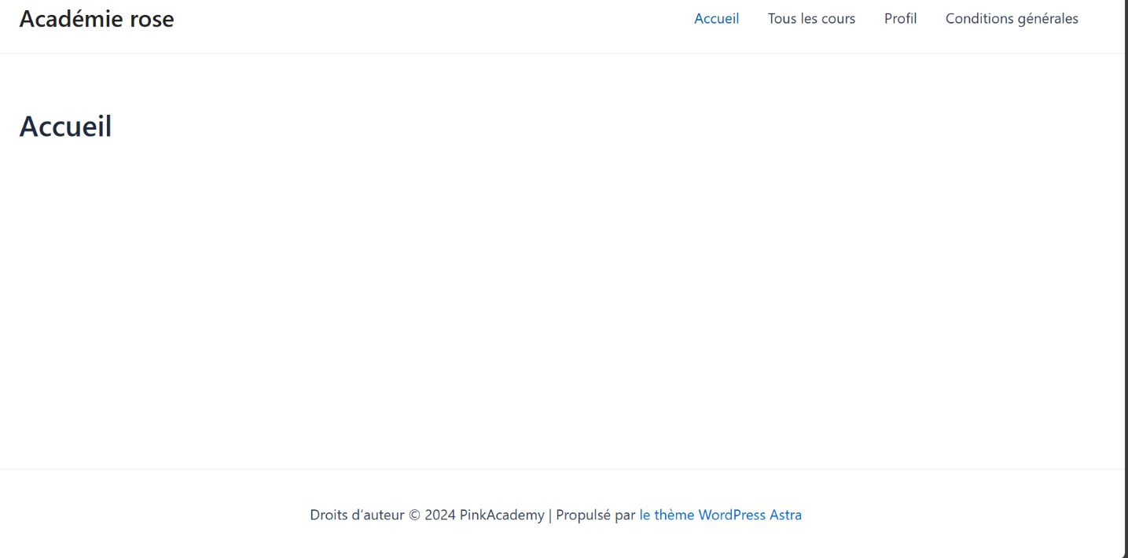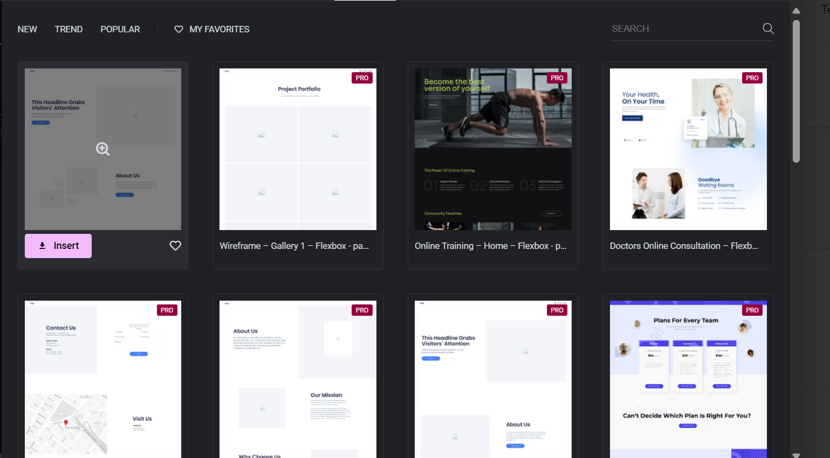
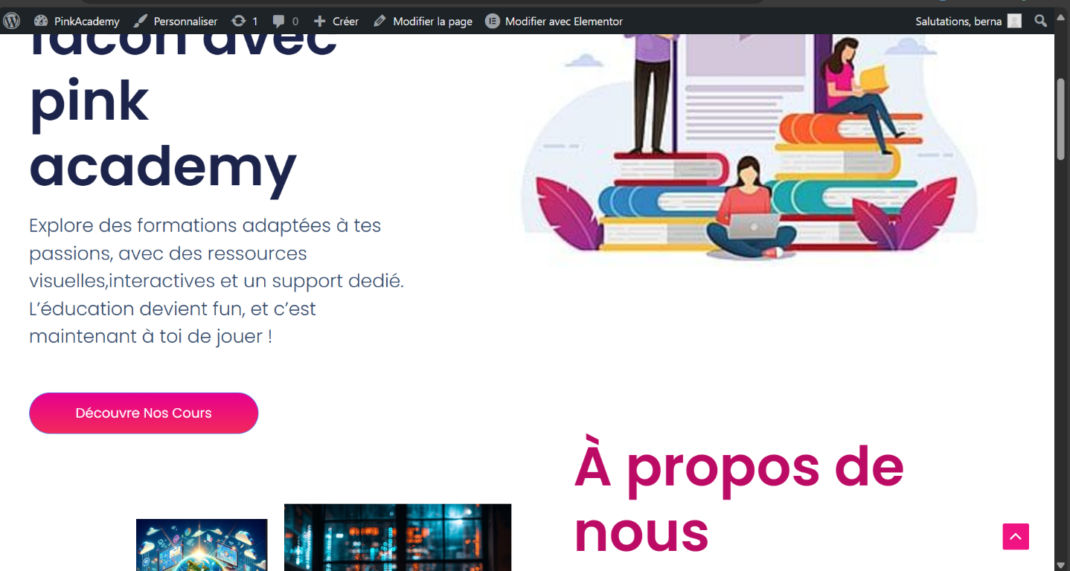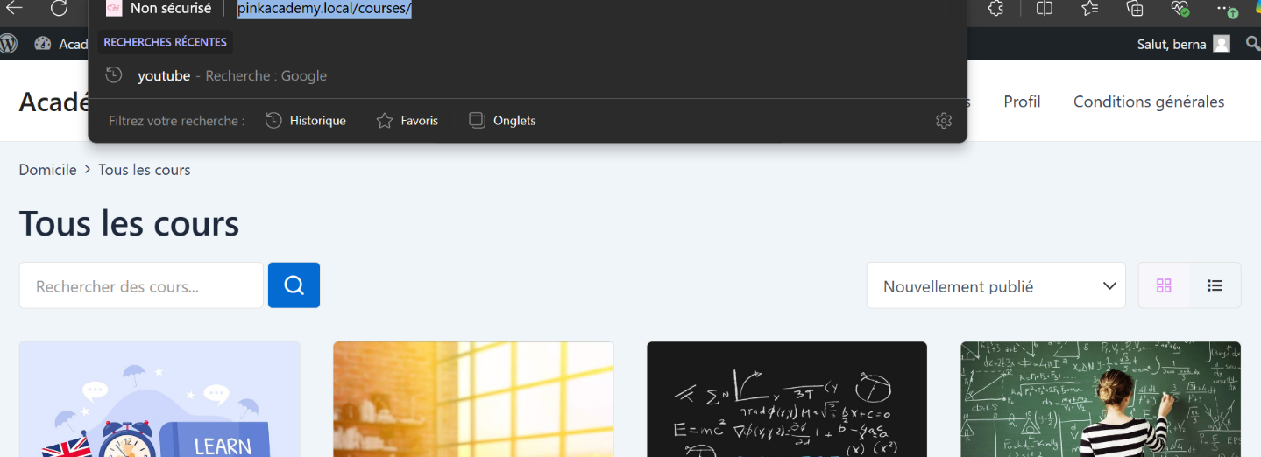

Ajout de liens pour ramener aux articles du blogs quand on appuie sur un bloc
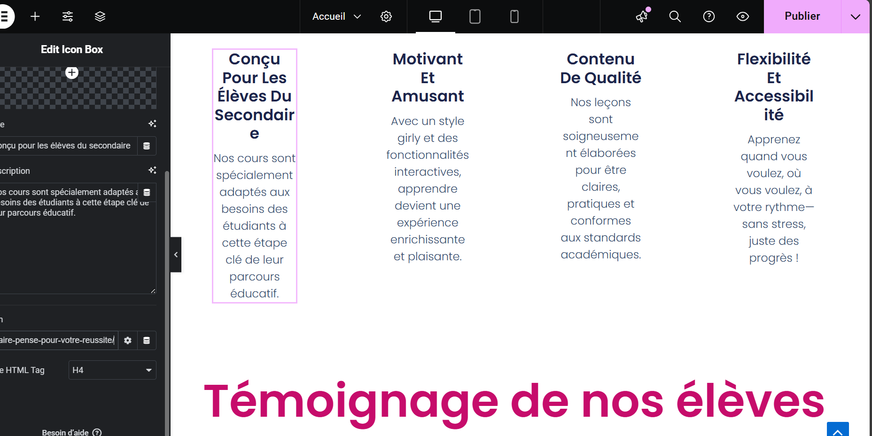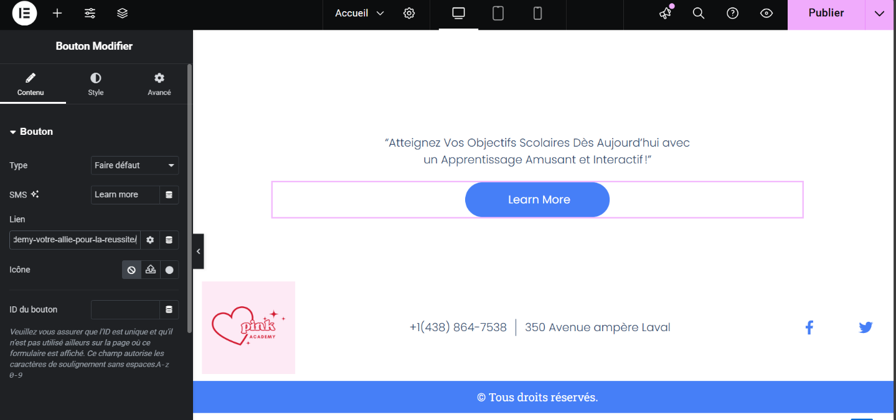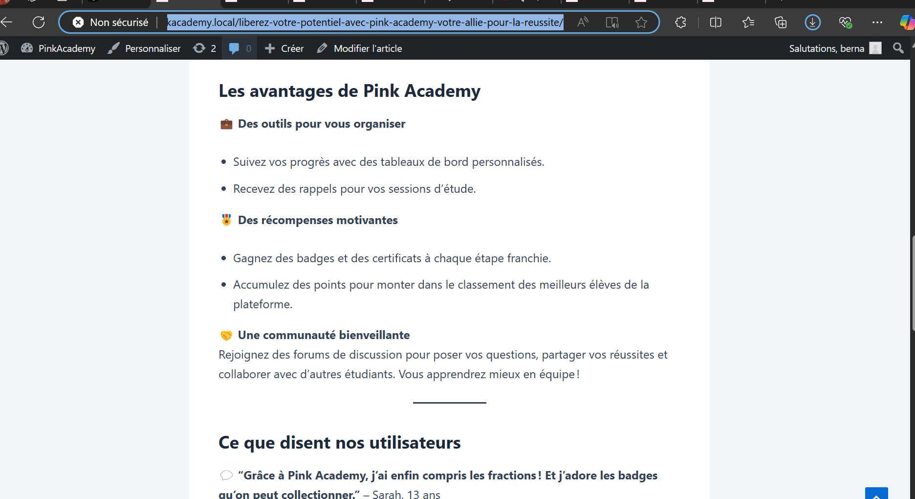
Ajout de liens pour accéder sur instagram,facebook et twitter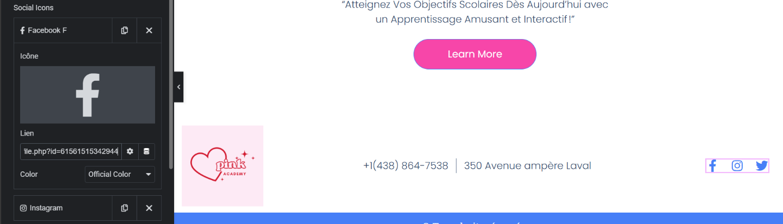
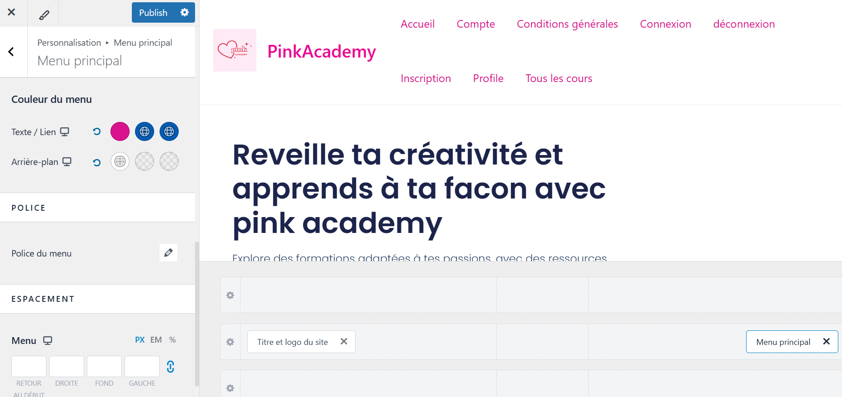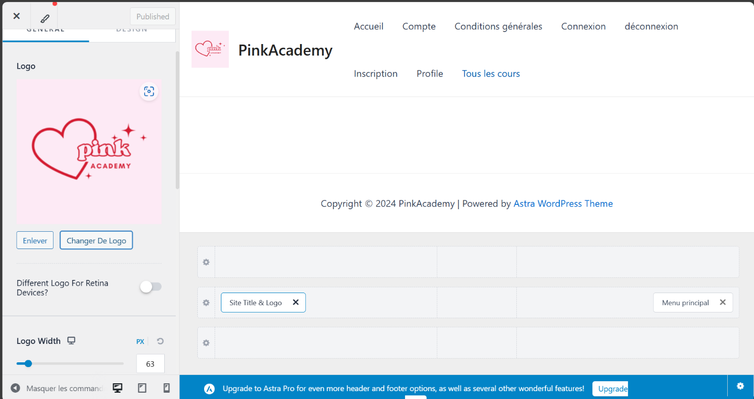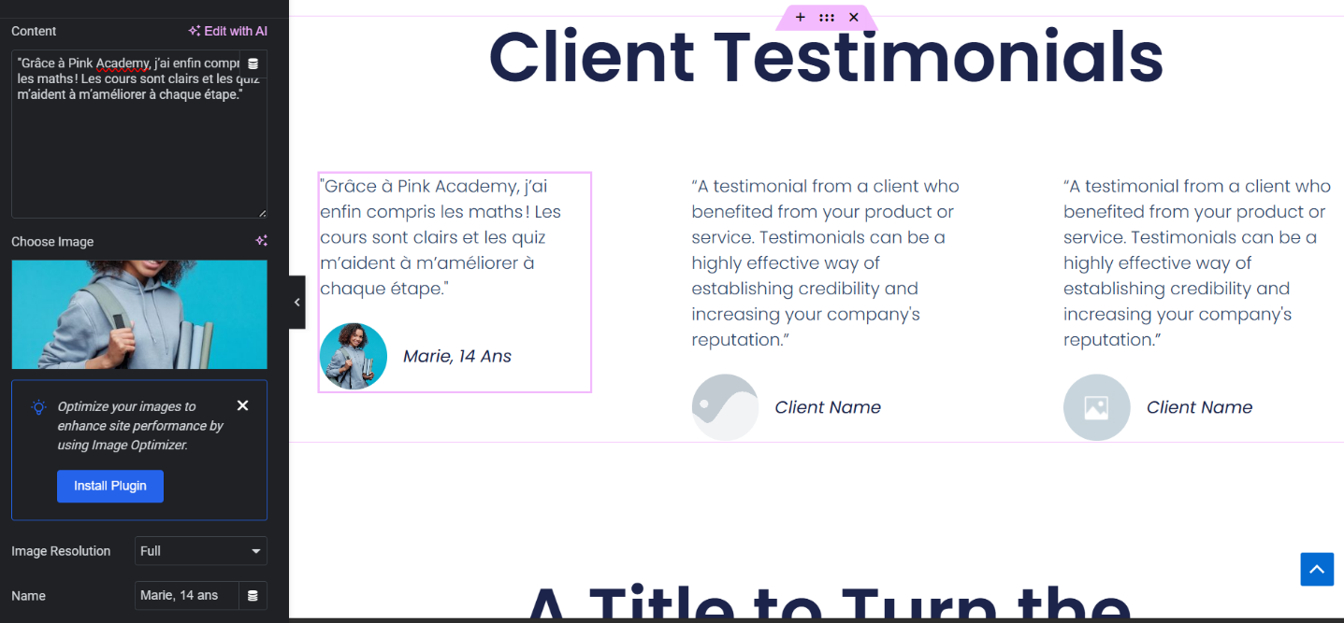

Source :
https://youtu.be/jjT0Y6uG7vM?si=O-DJfeHBPplBZkEK
https://youtu.be/0mJBC9IpiS0?si=A4CIgBVnOId47Hr2

